Оглавление

Введение 5

1. Анализ технического задания 7

1.1. Обзор предметной области 7

1.2. Исходные данные к проекту 8

1.3. Требования к разрабатываемому проекту 9

2. Разработка алгоритма 10

3. Исследование работы алгоритма 14

Заключение 16

Список использованных источников 17

## Введение

В рамках данного курсового проекта представлен процесс разработки обучающей системы на основе метода разложения изображения.

Нейронные сети — одно из направлений в разработке систем искусственного интеллекта. Идея заключается в том, чтобы максимально близко смоделировать работу человеческой нервной системы — а именно, её способности к обучению и исправлению ошибок. В этом состоит главная особенность любой нейронной сети — она способна самостоятельно обучаться и действовать на основании предыдущего опыта, с каждым разом делая всё меньше ошибок.

Нейросеть имитирует не только деятельность, но и структуру нервной системы человека. Такая сеть состоит из большого числа отдельных вычислительных элементов («нейронов»). В большинстве случаев каждый «нейрон» относится к определённому слою сети. Входные данные последовательно проходят обработку на всех слоях сети. Параметры каждого «нейрона» могут изменяться в зависимости от результатов, полученных на предыдущих наборах входных данных, изменяя таким образом и порядок работы всей системы.

Цель данного курсового проекта – выявление отличий использования исходных и предобработанных при помощи библиотеки Barpy изображений для обучения нейросети.

Для достижения этой цели были поставлены следующие задачи:

a) проведение анализа предметной области, предъявление требований к разрабатываемому алгоритму;

b) предобработка набора исходных изображений, подобранного для обучения нейросети;

c) обучение двух нейросетей, одна из которых будет обучена исходными данными, а другая – предобработанными;

d) сравнение качества обучения нейросетей на каждой из выборок.

Таким образом, структура данного курсового проекта состоит из трех глав и выглядит следующим образом:

a) в первой главе производится анализ технического задания, который включает в себя:

- обзор предметной области;

- определение исходных данных к проекту;

- установление требований к проекту;

b) во второй главе описывается процесс разработки алгоритма получения модели нейросети из исходных и предобработанных при помощи библиотеки Barpy данных;

c) в третьей главе описывается процесс тестирования работы разработанного в предыдущей главе алгоритма и производится анализ полученных результатов.

## Анализ технического задания

# 1.1. Обзор предметной области

Нейросеть – это математическая модель в виде программного и аппаратного воплощения, строящаяся на принципах функционирования биологических нейросетей. Сегодня такие сети активно используют в практических целях за счет возможности не только разработки, но и обучения. Их применяют для прогнозирования, распознавания образов, машинного перевода, распознавания аудио и т.д. Работа с изображениями — важная сфера применения технологий Deep Learning. Глобально все изображения со всех камер мира составляют библиотеку неструктурированных данных. Задействовав нейросети, машинное обучение и искусственный интеллект, эти данные структурируют и используют для выполнения различных задач: бытовых, социальных, профессиональных и государственных, в частности, обеспечения безопасности.

Для того чтобы распознать изображение, нейронная сеть должна быть прежде обучена на данных. Это очень похоже на нейронные связи в человеческом мозге — мы обладаем определенными знаниями, видим объект, анализируем его и идентифицируем.

Нейросети требовательны к размеру и качеству датасета, на котором она будет обучаться. Датасет можно загрузить из открытых источников или собрать самостоятельно. Картинка разбивается на маленькие участки, вплоть до нескольких пикселей, каждый из которых будет входным нейроном. С помощью синапсов сигналы передаются от одного слоя к другому. Во время этого процесса сотни тысяч нейронов с миллионами параметров сравнивают полученные сигналы с уже обработанными данными.

В какой-то момент увеличение числа слоёв приводит к просто запоминанию выборки, а не обучению. Далее - за счёт хитрых архитектур.

Нейронные сети могут находить самое разное применение, причем не только для распознавании изображений и текстов, но и во многих других сферах. НС способны к обучению, благодаря чему их можно оптимизировать и максимально увеличивать функциональность.

Исследование НС – это одна из самых перспективных областей в настоящее время, поскольку в будущем они будут применяться практически повсеместно, в разных областях науки и техники, так как они способны значительно облегчить труд, а иногда и обезопасить человека.

# 1.2. Исходные данные к проекту

В качестве исходных данных к проекту были определены следующие:

a) датасет цветных изображений, состоящий из 8000 изображений самолетов размером 20 на 20 пикселей каждое и 8000 изображений машин размером 400 на 400 пикселей каждое (по 7000 изображений каждого вида определяются в качестве обучающей выборки, остальные изображения – в качестве тестовой выборки), примеры таких изображений представлены на рисунках 1 и 2:

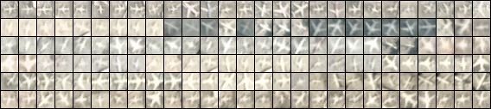

Рисунок 1 – часть датасета с изображениями самолетов



Рисунок 2 – часть датасета с изображениями машин

b) библиотека Tensorflow для работы с нейросетями;

c) библиотека Barpy для подготовки изображений для обучения нейросети;

d) среда программирования для работы с библиотеками Tensorflow и Barpy.

# 1.3. Требования к разрабатываемому проекту

В качестве требований к разрабатываемому проекту были выявлены:

a) выявление пригодности библиотеки для подготовки обучающей выборки для нейронной сети;

b) классифицировать изображения, подготовленных методом разложения.

## Разработка алгоритма

Алгоритм работы разрабатываемой обучающей системы состоит из следующих шагов, идущих друг за другом последовательно:

a) нормирование изображений [3];

b) обработка изображений при помощи методов библиотеки Barpy [1];

c) построение модели нейросети, обученной при помощи тестовой выборки из предобработанных изображений;

d) построение модели нейросети, обученной при помощи тестовой выборки, состоящей из исходных изображений [5].

Нормирование изображений – это процесс приведения всех изображений обучающей выборки к единому размеру и цветовому пространству (GrayScale).

Следующий этап – обработка изображений обучающей выборки при помощи методов библиотеки Barpy. Были использованы методы взятия баркода, обладающего наибольшей длиной, с последующим преобразованием его в изображение [1]. Это необходимо для отделения от общей площади изображения главной его части (образа), то есть происходит удаление фона.

Программная реализация данного этапа представлена в следующем листинге:

for imagename in os.listdir(filepath):

image = cv2.imread(filepath + "/" + imagename, 0)

container = barcodeFactory.createBarcode(image, struct)

# Получить первый объекты

item = container.get(0)

bar = item.getBar()

bar.sort(key=lambda x : x.len, reverse=True)

# Если получить 2 контейнера, то их можно будет сравнить

binmap = np.zeros_like(image)

keyvals = bar[0].getPoints().items()

for p in keyvals:

binmap[p[0].y,p[0].x] += p[1]

cv2.imwrite(f'../Images/BarCars/{c}.png', binmap)

c += 1

На рисунках 3 и 4 представлены несколько изображений из датасета исходных изображений, обработанных при помощи методов библиотеки BarPy:

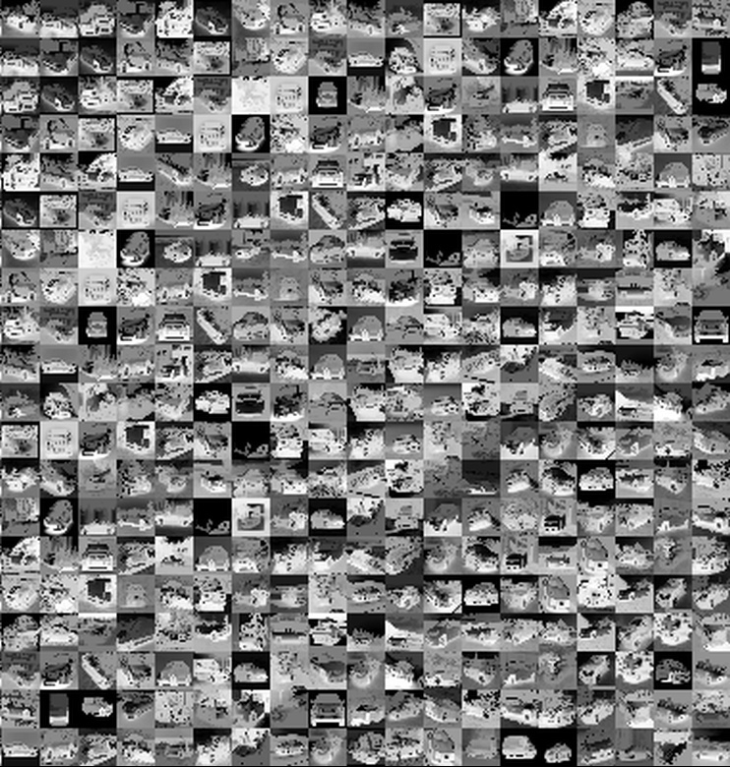

Рисунок 3 – изображения машин, обработанных методами библиотеки Barpy

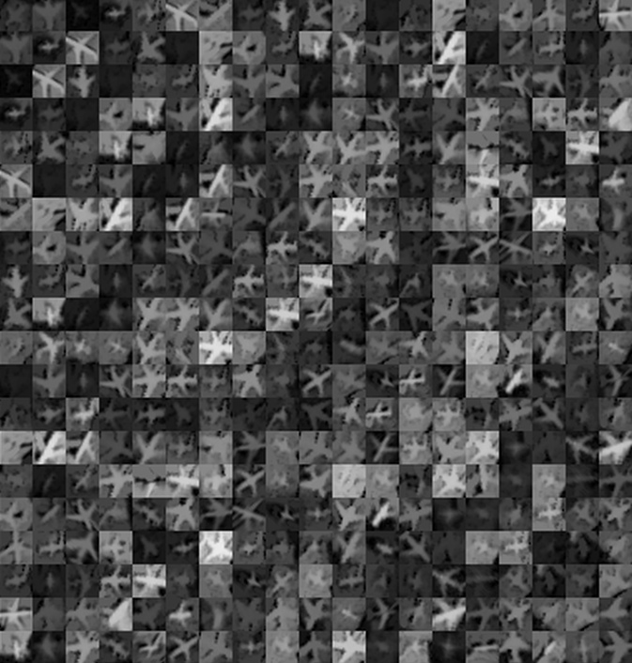

Рисунок 4 – изображения машин, обработанных методами библиотеки Barpy

На следующем шаге была создана нейронная сеть для распознавания образов на изображениях, обученная при помощи тестовой выборки из полученных на предыдущем шаге изображений. Код представлен ниже:

model = Sequential()

model.add(Dense(400, input_dim=400, activation="relu"))

model.add(Dense(2, activation="softmax"))

model.compile(loss="categorical_crossentropy", optimizer="SGD", metrics=["accuracy"])

print(model.summary())

history = model.fit(images_train, names_train,

batch_size=200,

epochs=50, #иначе 100

verbose=1)

os.chdir(os.path.dirname(os.path.realpath(__file__)))

model.save('BarPy_model.h5')

Из представленного листинга видно, что images_train – это изображения из обучающей выборки, names_train – это названия тренировочных изображений. Функциями активации были выбраны relu и softmax [3]. Нейросеть состоит из двух слоев, один из них содержит 400 нейронов, второй – 2 нейрона. Объем обучающей выборки составляет 200 тестовых объектов. Обучение происходит на 50-ти эпохах. Результат обучения нейросети сохраняется в файл BarPy_model.h5.

Для того, чтобы стало возможным произвести сравнение результатов работ двух нейросетей, обученных исходными и предобработанными изображениями, необходимо также создать нейросеть, которая была бы обучена тестовыми данными, не подлежащими какой-либо обработке, то есть исходными данными [4]. Фрагмент кода такой нейросети представлен ниже:

model = Sequential()

model.add(Dense(400, input_dim=400, activation="relu"))

model.add(Dense(2, activation="softmax"))

model.compile(loss="categorical_crossentropy", optimizer="SGD", metrics=["accuracy"])

print(model.summary())

history = model.fit(images_train, names_train,

batch_size=200,

epochs=50, #иначе 100

verbose=1)

os.chdir(os.path.dirname(os.path.realpath(__file__)))

model.save('RAW_model.h5')

Данная нейросеть по построению аналогична предыдущей за исключением того, что обучение ее происходит исходными изображениями из датасета, а также результат обучения нейросети сохраняется в файл RAW_model.h5.

После того, как алгоритм работы обучающей системы был разработан реализован, можно приступать к тестированию работы проекта.

## 3. Исследование работы алгоритма

Тестирование работы реализованных систем будет производиться следующим образом: на вход каждой нейросети будут поступать по 1000 изображений из тестовой выборки, далее будет происходить распознавание образов на этих изображениях. В результате работы каждой из нейросетей должны быть выведены сообщения о качестве их обучения в виде процентного соотношения ошибочно распознанных образов к общему числу изображений тестовой выборки [3].

На рисунке 5 изображены результаты работы разработанной системы. Было проведено 4 теста, в каждом из которых системе необходимо было верно распознать образы на изображениях.

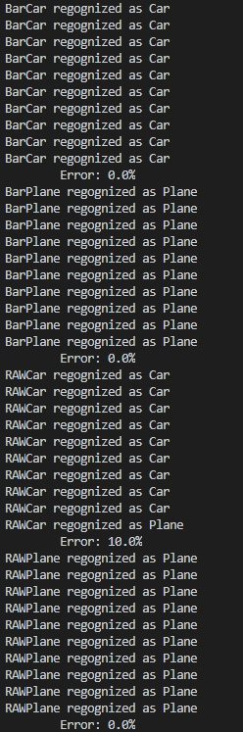

Рисунок 5 – результаты работы распознавания образов

Исходя из полученных данных, видно, что изображения машин и самолетов, поданные на вход нейросети, обученной при помощи предобработанных данных распознались с нулевым процентом ошибки, в то время как при тестировании нейросети, обученной исходными изображениями, вероятность ошибки распознавания изображений машин составила 10%. Исходные изображения самолетов в данном тестировании были распознаны верно.

Таким образом, можно сделать вывод о том, что предобработка исходных изображений с помощью методов библиотеки Barpy незначительно влияет на распознавание образов нейросетями.

## Заключение

В данной пояснительной записке приведен процесс разработки обучающей системы на основе метода разложения изображения. В рамках работы над проектом был проведен анализ предметной области, определены исходные данные к проекту, а также предъявлены требования к разрабатываемому алгоритму.

Далее была произведена разработка алгоритма работы реализуемой обучающей системы. Процесс работы над этим этапом описан во второй главе. Было осуществлено нормирование изображений, создание новой выборки изображений путем обработки датасета при помощи методов библиотеки Barpy и получение моделей нейросети для исходных и для предобработанных изображений.

В третьей главе произведено тестирование работы разработанной системы, произведен анализ полученных результатов и получено процентное соотношение ошибок нейросетей, обученных исходными и предобработанными изображениями.

Разработанная обучающая система работает исправно и выполняет все положенные функции. В результате обучения нейросетей выводятся сообщения о работе системы в виде процентного соотношения нераспознанных образов на изображениях к общему количеству изображений, т.е. процент ошибок.

Таким образом, можно сделать вывод о том, что цель работы выполнена, все поставленные задачи реализованы в полном виде.

## Список использованных источников

1. Методический материал по библиотеке «Barpy»: методическое пособие / Муромский Институт Владимирского Государственного Университета. – Муром, МИ ВлГУ, 2021. – 17 с.

2. Я. Гудфеллоу, И. Бенджио, А. Курвилль. Глубокое обучение, 2017 г. - 734 с.

3. Ф. Шолле − Глубокое обучение на Python, 2018 г. - 432 с.

4. С. Николенко, А. Кадурин, Е. Архангельская − Глубокое обучение. Погружение в мир нейронных сетей, 2018 г. – 564 с.

5. С. Хайкин. Нейронные сети. Полный курс. 2018 г. - 1104 с.